软件需求规格说明书

微人事Android前端扩展

版本：1.0

编订：黄文辉

团队：怎么是这个泰拉

日期：2024.4.1

目录
1. 引言 3
2.总体描述 3
2.1 产品描述 3
2.2 产品功能 4
功能 4
概述 4
用户 4
求职人员管理 4
管理者可以查看求职人员简历并选择聘用或不聘用 4
人事管理部 4
在职人员管理 4
管理者可以查看人员信息以及修改在职或已解雇 4
人事管理部 4
员工信息统计 4
用户可查看当前企业人员构成 4
人事管理部 其他员工 4
2.3 用户特点 4
用户 4
概述 4
人事管理部 5
作为企业进行各类人员变动的主要部门 5
员工 5
主要使用者之一，但没有管理权限，是受管理对象 5
3.具体需求 6
3.1 功能需求 6
3.1.1 类图 6
3.1.2 功能描述 8
3.1.3 界面原型 8
3.1.4 用户场景 10
3.2 性能需求 11
3.2.1 移植性 11
3.2.1 稳定性 11
4. 验收验证标准 11

引言
本文档的目的是详细地介绍教师报课系统所包含的需求，以便客户能够确认产品的确切需求以及开发人员能够根据需求设计，以下叙述将结合文字描述，流程图，界面原型以及类图等来描述教师报课系统的功能，性能，用户界面，运行环境，外部接口以及针对用户操作给出的各种响应。本文档的预期读者有客户，项目经理，开发人员。

2.总体描述

2.1 产品描述
微人事Android前端系统利用了现代化的技术架构。通过这个系统，用户可以随时随地使用他们的Android移动设备访问公司的人力资源管理系统。员工可以方便地通过手机或平板电脑进行移动考勤，领导可以随时在线审批各种申请，如请假、加班和报销。而且，系统保证了实时数据更新和同步，员工的信息、考勤记录和工资数据都可以及时更新到系统中。这不仅提高了工作的灵活性和便捷性，还增强了审批效率和数据的准确性。通过这样的创新和实用的功能，我们的Android微人事系统将成为企业管理的得力助手，帮助企业提高管理效率，降低成本，增强竞争力。

2.2 产品功能
功能 | 概述 | 用户
求职人员管理 | 管理者可以查看求职人员简历并选择聘用或不聘用 | 人事管理部
在职人员管理 | 管理者可以查看人员信息以及修改在职或已解雇 | 人事管理部
员工信息统计 | 用户可查看当前企业人员构成 | 人事管理部  其他员工

2.3 用户特点
用户 | 概述
人事管理部 | 作为企业进行各类人员变动的主要部门
员工 | 主要使用者之一，但没有管理权限，是受管理对象

3.具体需求

3.1 功能需求

3.1.1 类图
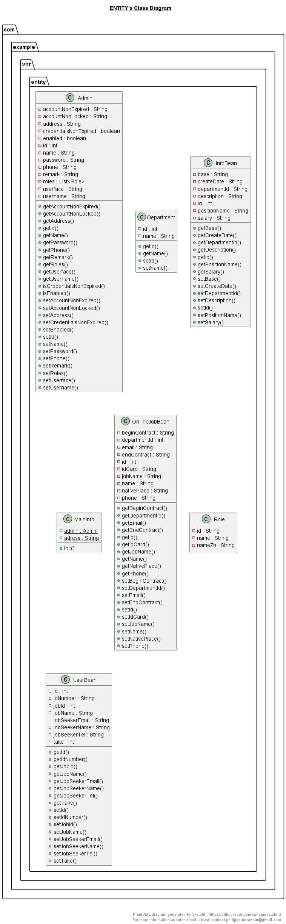

3.1.2 功能描述
微人事扩展Android前端项目通过账号登陆注册等权限分离的方法区分开管理员与员工进行员工资料管理、统计管理、工资管理、系统管理、人事管理等，实现员工资料以及财务管理的增删改查等操作。

3.1.3 界面原型
1）登录界面：
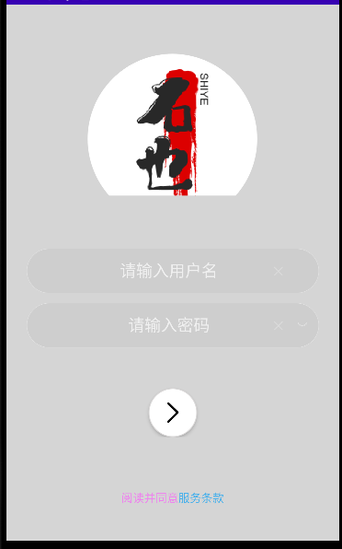
2）管理员操作界面
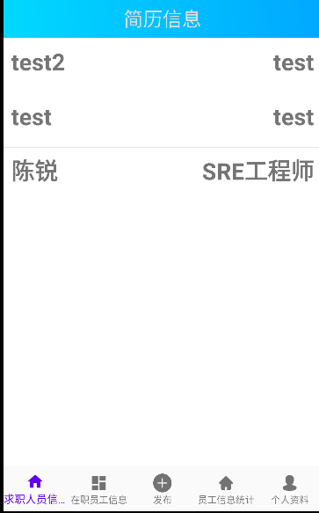
3）管理员个人信息界面：
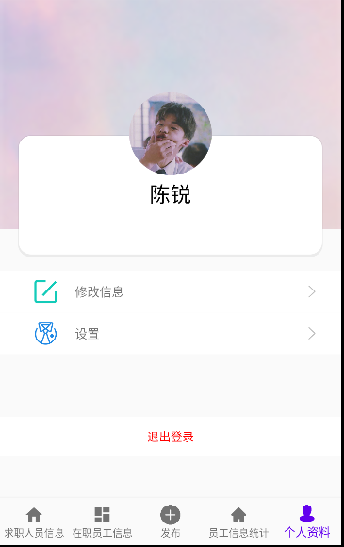

3.1.4 用户场景
Mary 是一家科技公司的人力资源专员。她使用微人事系统来发布招聘岗位，输入岗位描述和要求，选择招聘渠道并发布招聘信息。她收到申请后，使用系统筛选简历、安排面试，并记录面试结果和反馈。
部门经理：John 是工程部门的经理。他登录微人事系统，查看招聘岗位的候选人列表和他们的简历。他可以在系统中评估候选人的能力和适合度，并提供面试反馈，参与候选人的最终选拔。
Sarah 负责管理员工档案和信息。她使用微人事系统更新员工的个人信息，如联系方式、家庭状况等。她还处理员工的离职流程，记录离职原因和手续办理。
部门经理：David 是销售部门的经理。他登录微人事系统，查看他的团队成员信息，包括职务、薪资等。他可以提出晋升或调岗申请，并在系统中记录和审批这些变动。
Alex 负责绩效评估和数据分析。他使用微人事系统查看员工的绩效评估指标和历史表现。他可以生成绩效报告和图表，帮助管理层了解团队的绩效状况。
高级管理人员：CEO 登录微人事系统，查看整体公司的绩效数据和趋势。他可以利用系统中的数据分析工具，制定人力资源战略和决策。
Tom 是一名销售代表。他使用微人事系统申请年假、调整个人信息、查看薪资单和福利信息。他也可以参与员工满意度调查或培训课程报名

3.2 性能需求

本系统客户端目前只针对移动端进行开发，最终如若投入运营，考虑到企业
大部分都是通过电脑来工作，而且电脑上的操作相对于移动端的操作也比较方便，所以要考虑到平台移植，使得该系统也支持对 Web 端开放接口。

3.2.2 稳定性
本系统针对的是企业人事管理需求而进行开发的产品，因此使用频率高，因此考虑到多人同时访问服务器，服务器是否能正常运行，是否会发生崩溃？而且，多人同时操控数据库是否会产生冲突等都需要在后面的设计文档中详细分析。

验收验证标准
1）Alpha版本敏捷冲刺之后，实现软件的可运行以及基础功能的实现。
2）Beta版本敏捷冲刺时候，实现软件的升级迭代与分支功能的完善与优化。

